医療安全とリスクコミュニケーション
・医療安全とは？
『リスクを一貫して持続的に提言し，回避可能な危害の発生を減らし.発生した場合の影響を減らす為に，医療における文化，プロセス，手順、行動，技術，および枠組み環境を作り出す組織行動の枠組み（WHO,2020）』（医療安全用語集第1版 日本医療安全学会/医療の質・安全学会）とされています。
簡単に言うと、医療の過程全体において患者さん並びに医療従事者の安全を確保するための取り組みであり、医療ミスの予防、医薬品の適切な使用、感染症の拡大防止などが含まれます。
・リスクコミュニケーションとは？
リスク分析の全過程において、リスク関係者の間で、情報および意見を相互に交換することとされており、リスク評価の結果およびリスク管理の決定事項の説明を含みます。（厚労省HP https://www.mhlw.go.jp/stf/seisakunitsuite/bunya/kenkou_iryou/shokuhin/syokuchu/01_00001.html）
・今回のワークでは、
医療事故事例を用いて、①法的責任の視点及び②医療安全の視点から、事故発生時の対応を考えていきます。
ミニレクチャーによる基礎知識を得た上での無理のないグループワークで、医療現場の臨場感に触れることができるグループワークです。
  - 法的責任の視点
・、弁護士資格を持つ医学部教員による法制度（特に民事訴訟手続）についてミニレクチャー。
・ミニレクチャー後、紛争対応（患者さんやその遺族に対する簡易な説明文書の作成）をします。
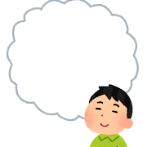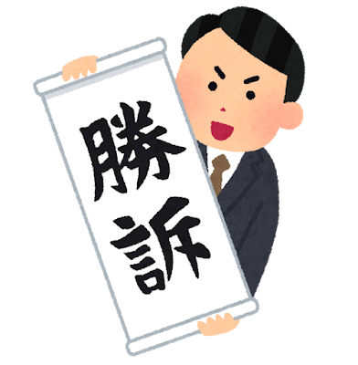
医療訴訟ってどんな感じ？

法廷ドラマとどう違うの？
  - 医療安全の視点
・医療安全の観点から、医療安全の分析手法（診断関連エラー、RCA分析）についてのミニレクチャー。
・ミニレクチャー後、医療安全対応（医療事故報告書の作成）をします。

このワークに参加に参加して、医療安全がわかるスペシャルなドクターを目指しましょう！
皆さんの参加をお待ちしています！

